Inhaltsverzeichnis

Concept Map 2

Versuchsprotokoll 4

Fotocollage 6

Comic 8

Physik im Film 10

Blog-Eintrag 12

Anhang 13

# Concept Map

**Aufgabenstellung:**

Erstelle eine Concept Map zum Thema Elektromagnetismus. Mindestanzahl der verwendeten Begriffe: 20. Finde so viele Verbindungen wie möglich. Achte auf eine ansprechende, übersichtliche Gestaltung entweder handschriftlich oder mit dem Computer.

Elektromotor

basiert auf

Generator

Umwandlung

Umwandlung

elektrische Energie

mechanische Energie

Lenz’sche Regel

entdeckt

besagt

richtet sich gegen seine

Ursache

Emil Lenz

entdeckt

Lorentzkraft

Hendrik Lorentz

hat

Kommutator

Stator

Relativbewegung

&

Magnet

löst aus

Induktionsstrom

entdeckt

Induktionsspannungg

Michael Faraday

erzeugt

entdeckt

stromdurchflossener

Leiter

Christian Ørsted

erzeugt

bei Veränderung

Magnetisches Feld

Rotor

=

verstärkt

Elektromagnet

Eisenkern

durchflossen von Strom

Spule

hat

Erklärung für

# Versuchsprotokoll

**Aufgabenstellung:** Suche dir einen Versuch zum Thema, den du zuhause durchführen kannst und protokolliere diesen ausführlich. Denke an eine Skizze!

**Ziel des Versuchs**: Nachweis der Lorentzkraft

**Erwartung**: die Leiterschaukel wird aufgrund der Lorentzkraft nach außen gedrückt und verharrt in dieser Position

**Material:** 9V E-Block-Batterie (inklusive Anschlussadapter), Hufeisenmagnet, isoliertes Kupferkabel (Schaukel), leitender Basteldraht, Schalter, Holzrahmen

**Versuchsaufbau:** Ein langes Drahtstück wird am einen Ende mit dem Pluspol der Batterie verbunden, am anderen mit dem Kupferkabel. Der Minuspol der Batterie wird über ein zweites, kurzes Drahtstück mit dem Schalter verbunden. Das letze, lange Drahtstück stellt die Verbindung zwischen dem Schalter und dem zweiten Ende des Kupferkabels dar. Nun werden Batterie und Schalter auf dem Holzrahmen platziert und die beiden langen Drahtstücke werden so um den oberen Teil des Rahmens gewickelt, dass die Leiterschaukel frei nach unten hängt.

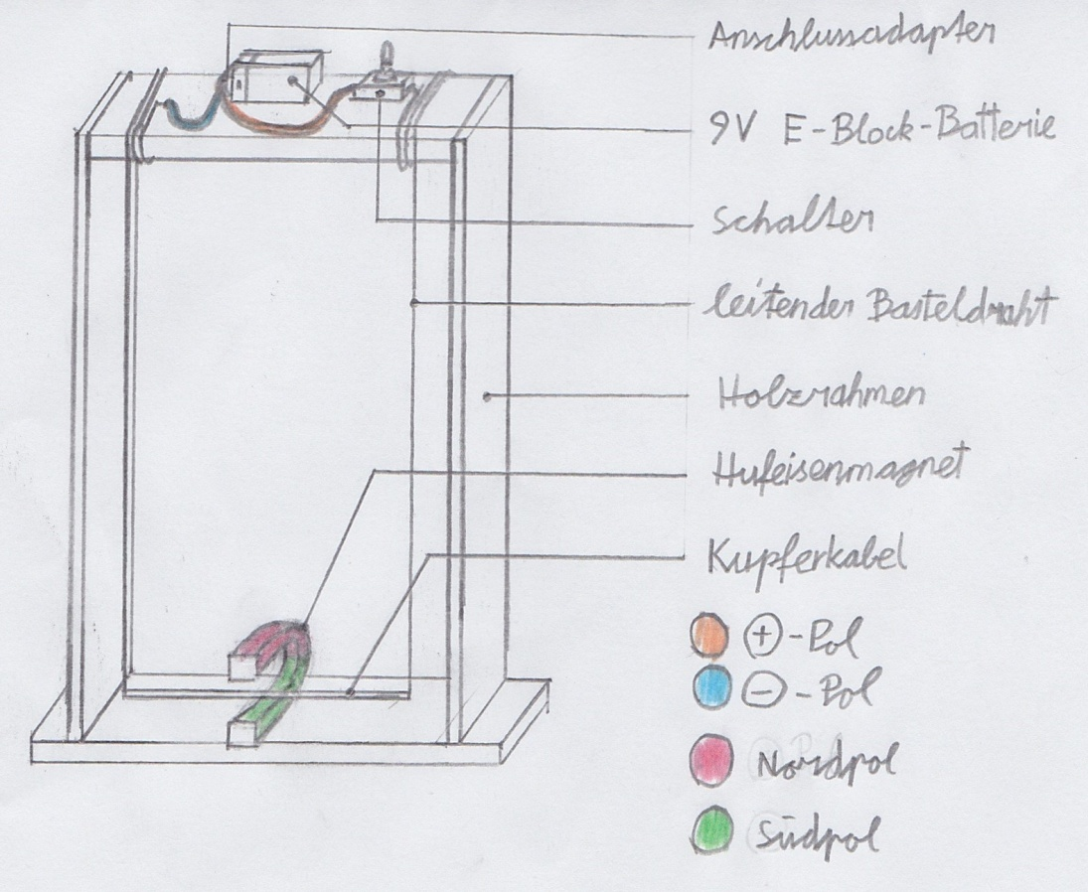**Skizze**:

**Durchführung:** Wenn der Aufbau fertig ist, wird der Hufeisenmagnet so auf den Boden des Holzrahmens gestellt, dass die Leiterschaukel zwischen seinen Polen hängt. Nun muss nur noch der Strom eingeschaltet werden.

**Messdaten:** Ist der Nordpol des Magnets über dem Kupferkabel und Plus- und Minuspol der Batterie so angeordnet wie in der Skizze, wird die Leiterschaukel ca. 1,5 cm nach vorne (Skizze: entgegen dem Betrachter) gedrückt und schwingt dort vor und zurück, bis der Strom ausgeschalten wird.

Wird der Magnet umgedreht, sodass sich der Südpol über dem Kupferkabel befindet, wird das Kabel um die selbe Distanz in die andere Richtung (Skizze: vom Betrachter weg) gedrückt.

**Interpretation:** Wenn Strom durch die Leiterschaukel fließt, entsteht ein Magnetfeld um sie herum. Dieses überlappt sich mit den Feldlinien des Hufeisenmagnets - auf einer Seite verstärken sich die Magnetkräfte, auf der anderen vermindern sie sich. Der Leiter wird nun in die Richtung gedrückt, in der das Magnetfeld schwächer ist.

**N**

**S**

Ist der Leiter (anders als in diesem Fall) befestigt, wirkt die Loretzkraft trotzdem, man kann sie nur nirgends „ablesen“.

**Tipps und Tricks:** Die Ergebnisse sind offensichtlicher, wenn sich die Leiterschaukel *exakt* zwischen den Polen (also den Enden der Arme des Hufeisenmagnets) befindet. Es ist auch wichtig, dass die Leiterschaukel keinen ferromagnetischen Stoff beinhaltet. Auch die Verbindungen der Schaukel mit der Batterie (hier: Draht) können behindern, wenn sie von Magnetkräften beeinflusst werden, hier ist es aber auch möglich, solche trotzdem zu verwenden.

# Fotocollage

**Aufgabenstellung:** Gestalte eine Fotocollage zum Thema. Gerne mit selbst gemachten Fotos (mind. 1 A4-Seite). Kommentiere: Warum hast du dich für diese Fotos entschieden? Was wolltest du darstellen? Worum geht es? (mind. 1 A4-Seite)

Ich hatte die Idee, dass ich meine Fotocollage in zwei Teile teilen könnte.

Auf der linken Seite sind nicht erneuerbare Energiequellen abgebildet, wie zum Beispiel Atomkraftwerke und Kohlekraftwerke. Mein Ziel war es, diese Seite möglichst negativ zu gestalten. Man sollte auf einen Blick erkennen können, dass es sich um etwas sehr Schlechtes handelt. Aus diesem Grund habe ich die Bilder in der Mitte dieser Seite auch in der Form eines Totenkopfes angeordnet. Der Blitz, der durch einen Pfeil mit den Kraftwerken verbunden ist, soll elektrische Energie darstellen.

Auf der rechten Seite habe ich Bilder von alternativen Energiequellen gesammelt: Solaranlagen, Windräder und Wasserkraftwerke. Die Bilder auf dieser Seite habe ich in der Form eines Blatts angeordnet, um zu zeigen, dass solche Energiequellen besser für die Natur sind, als die der linken Seite. Nun sind diese Energiequellen mit einem Generator verbunden. Denn um Strom zu erzeugen brauchen diese (außer den Solaranlagen, die ich nur aus Vollständigkeitsgründen dazu genommen habe) einen solchen. Dieser ist wieder über einen Pfeil mit dem Blitz verbunden.

Das Themengebiet, das ich mit dieser Fotocollage ansprechen wollte, hat nicht zu 100 % mit Elektromagnetismus zu tun, das ist mir bewusst. Auch ein Generator passt nicht vollständig zu diesem Thema. Aber er wäre nie (oder zumindest viel später) erfunden worden, wenn nicht vorher der Elektromagnetismus entdeckt worden wäre.

Und hier haben wir genau das, was ich sagen wollte. Ohne Elektromagnetismus wäre der Generator nicht erfunden worden und ohne Generator würden die meisten unserer erneuerbaren Energiequellen nicht funktionieren.

Aber auch die meisten anderen Kraftwerke, wie zum Beispiel Kohlekraftwerke, würden ohne Generator nicht funktionieren. Ich habe mich trotzdem entschlossen, ihn wegzulassen und den Einsatz des Generators aus künstlerischer Freiheit nur auf der für die Natur positiven Anwendungsseite darzustellen.

# [Bildergebnis für Windrad](https://www.google.at/url?sa=i&rct=j&q=&esrc=s&source=images&cd=&cad=rja&uact=8&ved=0ahUKEwiwy4_dhtXYAhVDbVAKHb7fBuAQjRwIBw&url=https://www.ndr.de/nachrichten/niedersachsen/hannover_weser-leinegebiet/Windrad-Protest-Was-tun-gegen-200-Meter-Riesen,windrad608.html&psig=AOvVaw2gb4Iu3oyV7mEonXY7Zood&ust=1515936753656234)[Bildergebnis für verbrennungskraftwerke](http://www.google.at/url?sa=i&rct=j&q=&esrc=s&source=images&cd=&cad=rja&uact=8&ved=0ahUKEwiuzbXFj9XYAhXIh7QKHTYUAeQQjRwIBw&url=http://www.umweltbrief.org/neu/html/aktuell-07.html&psig=AOvVaw1yH1OJZ7VY1KghZwkniVme&ust=1515939142241465)[Bildergebnis für solarenergie](http://www.google.at/url?sa=i&rct=j&q=&esrc=s&source=images&cd=&cad=rja&uact=8&ved=0ahUKEwi-5YXihNXYAhUCEVAKHUeaAuYQjRwIBw&url=http://grossmutters-sparstrumpf.de/welche-solaraktie-ist-die-beste/&psig=AOvVaw2LJxDxdKTDkoCYLaYZPuO_&ust=1515936236641484)[Bildergebnis für wasserenergie](http://www.google.at/url?sa=i&rct=j&q=&esrc=s&source=images&cd=&cad=rja&uact=8&ved=0ahUKEwjHmaD_hdXYAhUBYVAKHX4CBtcQjRwIBw&url=http://www.dw.com/de/mit-dem-strom-energie-durch-wasser/a-5239119&psig=AOvVaw2e1W3iBZbrKkGhstoFtBye&ust=1515936555712511)[Bildergebnis für Windräder](https://www.google.at/url?sa=i&rct=j&q=&esrc=s&source=images&cd=&cad=rja&uact=8&ved=0ahUKEwjgusqxhNXYAhWSh7QKHRn8DOkQjRwIBw&url=https://rent-grabbing.com/2016/08/02/ard-der-kampf-um-die-windrader/&psig=AOvVaw2Urkpxr90GX05668TMmYcW&ust=1515936135982413)

[](http://www.google.at/url?sa=i&rct=j&q=&esrc=s&source=images&cd=&cad=rja&uact=8&ved=0ahUKEwiRt8f1jtXYAhUNbVAKHbw0DuYQjRwIBw&url=http://www.fotocommunity.de/photo/kraftwerke-im-kreis-neuss-dietmar-rheidt/26214776&psig=AOvVaw1ixq8mqYbO4-tfve0YJ2JC&ust=1515938903293181)[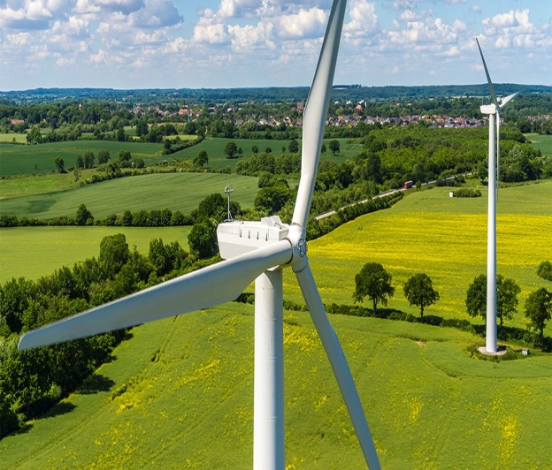](https://www.google.at/url?sa=i&rct=j&q=&esrc=s&source=images&cd=&cad=rja&uact=8&ved=0ahUKEwiwy4_dhtXYAhVDbVAKHb7fBuAQjRwIBw&url=https://www.ndr.de/nachrichten/niedersachsen/hannover_weser-leinegebiet/Windrad-Protest-Was-tun-gegen-200-Meter-Riesen,windrad608.html&psig=AOvVaw2gb4Iu3oyV7mEonXY7Zood&ust=1515936753656234)

[](https://www.google.at/url?sa=i&rct=j&q=&esrc=s&source=images&cd=&cad=rja&uact=8&ved=0ahUKEwj7hri-i9XYAhUKKVAKHbdQCOgQjRwIBw&url=https://painterfactory.com/essentials/f/show-your-essentials-creations/24917/our-beautiful-earth&psig=AOvVaw15K4jaXyv2q7_qbgAjQQ4Q&ust=1515938055634690)

[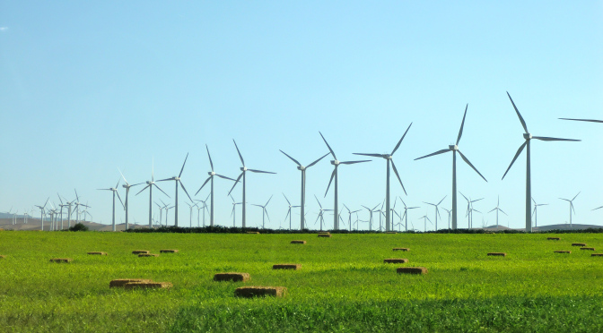](https://www.google.at/url?sa=i&rct=j&q=&esrc=s&source=images&cd=&cad=rja&uact=8&ved=0ahUKEwjgusqxhNXYAhWSh7QKHRn8DOkQjRwIBw&url=https://rent-grabbing.com/2016/08/02/ard-der-kampf-um-die-windrader/&psig=AOvVaw2Urkpxr90GX05668TMmYcW&ust=1515936135982413)

[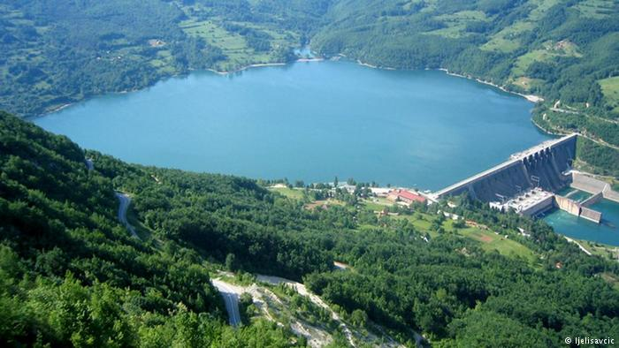](http://www.google.at/url?sa=i&rct=j&q=&esrc=s&source=images&cd=&cad=rja&uact=8&ved=0ahUKEwjHmaD_hdXYAhUBYVAKHX4CBtcQjRwIBw&url=http://www.dw.com/de/mit-dem-strom-energie-durch-wasser/a-5239119&psig=AOvVaw2e1W3iBZbrKkGhstoFtBye&ust=1515936555712511)

[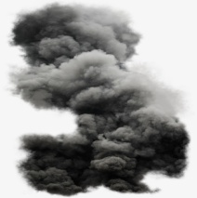](https://www.google.at/url?sa=i&rct=j&q=&esrc=s&source=images&cd=&cad=rja&uact=8&ved=0ahUKEwjhtfiGkdXYAhUCalAKHUHAD7YQjRwIBw&url=https://pngtree.com/freepng/smoke_724107.html&psig=AOvVaw1I9yNroVhpujFETgdJMkwo&ust=1515939552830860)[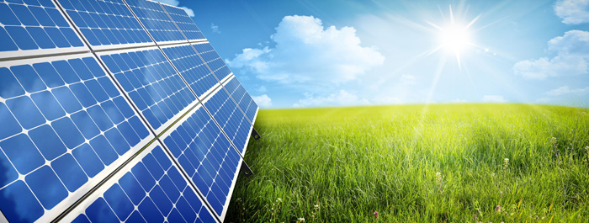](http://www.google.at/url?sa=i&rct=j&q=&esrc=s&source=images&cd=&cad=rja&uact=8&ved=0ahUKEwi-5YXihNXYAhUCEVAKHUeaAuYQjRwIBw&url=http://grossmutters-sparstrumpf.de/welche-solaraktie-ist-die-beste/&psig=AOvVaw2LJxDxdKTDkoCYLaYZPuO_&ust=1515936236641484)

[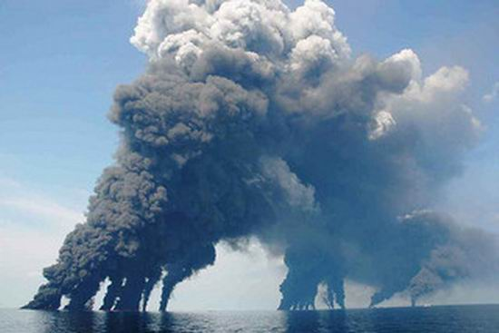](http://www.google.at/url?sa=i&rct=j&q=&esrc=s&source=images&cd=&cad=rja&uact=8&ved=0ahUKEwiuzbXFj9XYAhXIh7QKHTYUAeQQjRwIBw&url=http://www.umweltbrief.org/neu/html/aktuell-07.html&psig=AOvVaw1yH1OJZ7VY1KghZwkniVme&ust=1515939142241465)[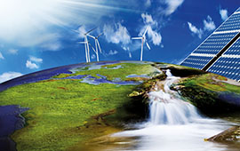](http://www.google.at/url?sa=i&rct=j&q=&esrc=s&source=images&cd=&cad=rja&uact=8&ved=0ahUKEwj9z62bh9XYAhWPfFAKHYKnBOAQjRwIBw&url=http://worldtimes-online.com/imfocus/202-der-wasser-energie-nexus.html&psig=AOvVaw35EZTAEQL2N3WQen0XPf1a&ust=1515936910591527)[](https://www.google.at/url?sa=i&rct=j&q=&esrc=s&source=images&cd=&cad=rja&uact=8&ved=0ahUKEwiTjOvei9XYAhXBYVAKHcbLB-EQjRwIBw&url=https://www.pinterest.co.uk/pin/560487116097469658/&psig=AOvVaw15K4jaXyv2q7_qbgAjQQ4Q&ust=1515938055634690)

[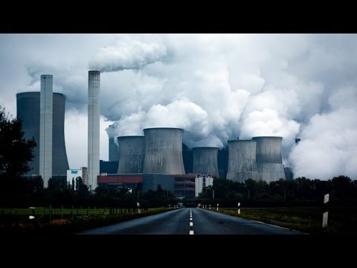](https://www.google.at/url?sa=i&rct=j&q=&esrc=s&source=images&cd=&cad=rja&uact=8&ved=0ahUKEwjp3vuzkNXYAhULJ1AKHQVpD9kQjRwIBw&url=https://www.youtube.com/watch?v=v2Jh0XVn1tw&psig=AOvVaw1yH1OJZ7VY1KghZwkniVme&ust=1515939142241465)[](http://www.google.at/url?sa=i&rct=j&q=&esrc=s&source=images&cd=&cad=rja&uact=8&ved=0ahUKEwj9z62bh9XYAhWPfFAKHYKnBOAQjRwIBw&url=http://worldtimes-online.com/imfocus/202-der-wasser-energie-nexus.html&psig=AOvVaw35EZTAEQL2N3WQen0XPf1a&ust=1515936910591527)

[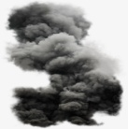](https://www.google.at/url?sa=i&rct=j&q=&esrc=s&source=images&cd=&cad=rja&uact=8&ved=0ahUKEwjhtfiGkdXYAhUCalAKHUHAD7YQjRwIBw&url=https://pngtree.com/freepng/smoke_724107.html&psig=AOvVaw1I9yNroVhpujFETgdJMkwo&ust=1515939552830860)

[](http://www.google.at/url?sa=i&rct=j&q=&esrc=s&source=images&cd=&cad=rja&uact=8&ved=0ahUKEwj_lMXSjdXYAhXChrQKHZ2EA9gQjRwIBw&url=http://clipart-library.com/cartoon-lightning.html&psig=AOvVaw0BXaYWJtmd7vr2giNwjlV9&ust=1515938637129302)[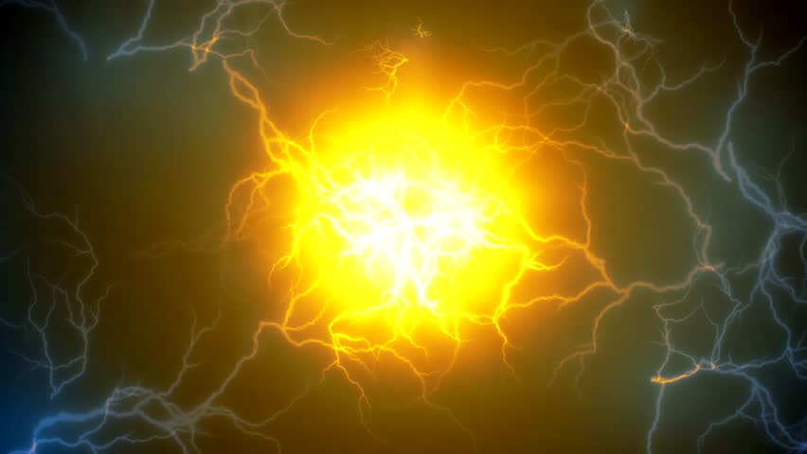](https://www.google.at/url?sa=i&rct=j&q=&esrc=s&source=images&cd=&ved=0ahUKEwikhJ2ajdXYAhWBblAKHVznBdgQjRwIBw&url=https://www.shutterstock.com/video/clip-10762205-stock-footage-the-occurrence-of-ball-lightning-electric-discharge-and-ball-lightning-artificial.html&psig=AOvVaw0d_rvgQuwqgOCnL88aLAlK&ust=1515938420568450)

[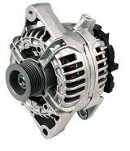](http://www.google.at/url?sa=i&rct=j&q=&esrc=s&source=images&cd=&cad=rja&uact=8&ved=0ahUKEwirofuzg9XYAhXQKVAKHSUXBOAQjRwIBw&url=http://www.bs-wiki.de/mediawiki/index.php/Drehstromgenerator:_Aufbau_und_Funktion&psig=AOvVaw1qoarv9uV_1--TKAKjRDwD&ust=1515935850855092)

# Comic

**Aufgabenstellung**: Gestalte einen Comic zu einem Aspekt des Themas. (mind. 1 A4-Seite). Entweder handschriftlich oder mit einem Computer-Tool. Mindestens 2 Sprecher.

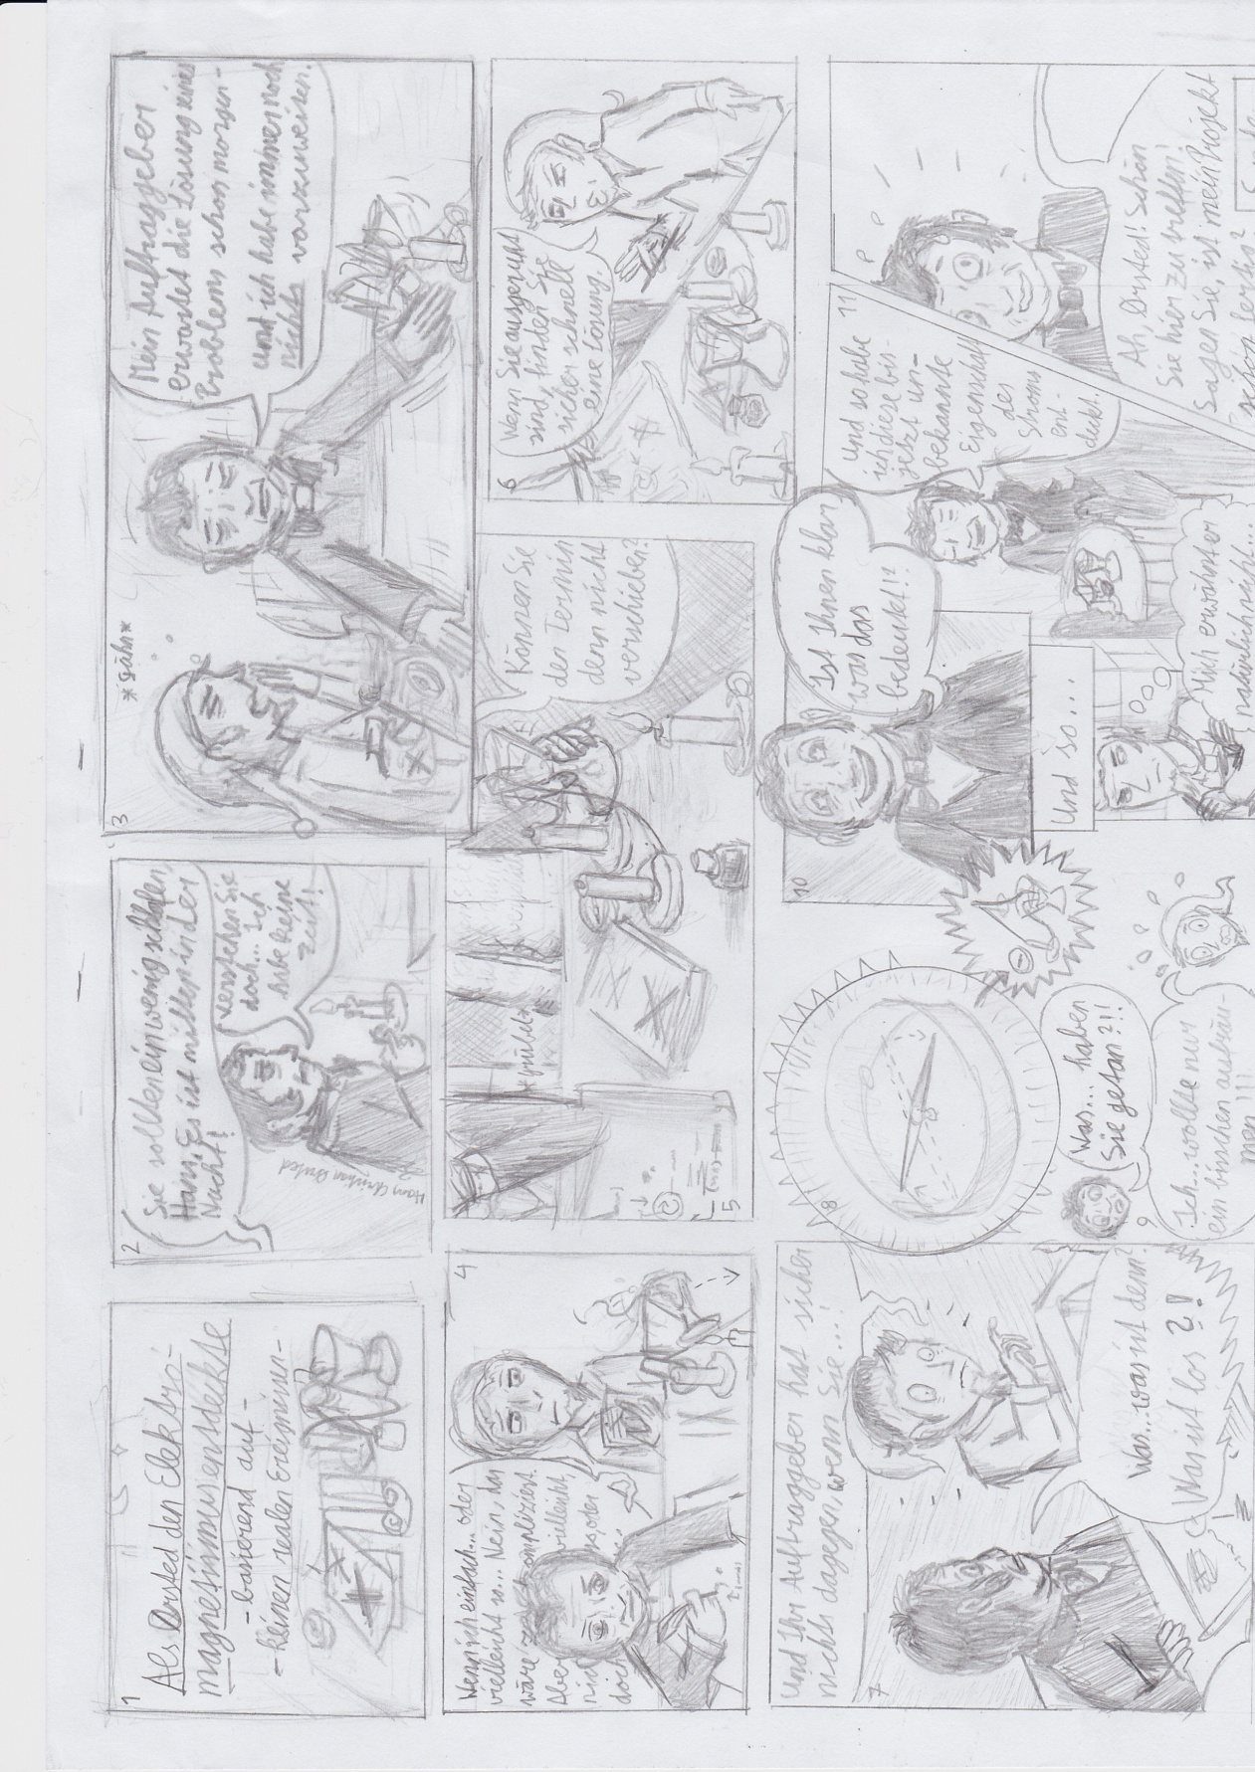

# Physik im Film

**Aufgabenstellung**: Suche dir einen passenden Film oder ein Videospiel zum Thema Elektromagnetismus aus und analysiere die Physik dahinter. Beschreibe kurz den Film und überlege schriftlich: Ist alles richtig dargestellt, wenn ja was? Wo treten Fehler auf? Welche Auswirkungen haben diese? (mind. 1 A4-Seite)

Ich habe lange überlegt, welchen Film zu Elektromagnetismus ich nehmen könnte, der trotzdem kein wissenschaftlicher Film ist, denn es sollen ja eventuell auch physikalische Fehler darin vorkommen. Schließlich habe ich den ersten Teil der „Iron Man“-Reihe gewählt.

Zum Inhalt: Der Waffenhersteller und Milliardär Tony Stark ist für eine Präsentation seines neuesten Produkts „Jericho“ in einer Wüste in Afghanistan. Auf der Rückfahrt zum Flughafen wird sein Wagen von einer Terrororganisation überfallen und Tony wird von Splittern einer seiner eigenen Raketen getroffen und gerät in Gefangenschaft. Die Raketensplitter, die sich immer noch in seiner Brust befinden, wandern nun langsam auf sein Herz zu. Ein Mitgefangener führt eine Notoperation an ihm durch und pflanzt einen Elektromagneten in seine Brust ein, der die Splitter aufhalten soll und welchen Tony später mit einem Mini-Reaktor betreibt (Diesen Magneten werde ich später analysieren). Mit einem mechanischen Exoskelett, das er selbst gebaut hat, gelingt Stark die Flucht.

Wieder zu Hause verkündet Tony vor großem Publikum, dass seine Firma fortan keine Waffen mehr produzieren wird. Starks Manager Stane gefällt das allerdings überhaupt nicht und er verbündet sich mit Tonys Angreifern. Am Ende kommt es zu einem Kampf, den Stark aufgrund einer Überladung seines großen ARK Reaktors gewinnt.

Die Überlegung Metallsplitter mit einem Elektromagneten aufzuhalten ist nicht abwegig, vorausgesetzt, sie beinhalten mindestens einen ferromagnetischen Stoff. Allerdings ist der Elektromagnet selbst falsch dargestellt.

Im Film gibt es eine Stelle, an der man den Magneten sehen kann. Er besteht aus einem Ring, offenbar aus Glas, um den an zehn Positionen Spulen aufgewickelt sind (Die Teile des Rings zwischen den Spulen sind frei und die einzelnen Spulen sind mit jeweils zwei Drähten auf jeder Seite mit einander verbunden). Selbst wenn die Spulen auf irgendeiner Seite mit Strom versorgt werden würden, würde immer Nord- an Südpol liegen. Die Magnetfeldlinien würden dann direkt von Spule zu Spule, also kreisförmig verlaufen.

Selbst wenn dem nicht so wäre, wäre die Magnetkraft aufgrund des fehlenden Eisenkerns viel zu schwach. Auch ist der Magnet in der Mitte der Brust eingepflanzt und würde, wenn überhaupt, nur die Splitter in diesem Bereich effizient anziehen. Diejenigen, welche das Herz gefährden, würden jedoch nur wenig von dem Magnetfeld beeinflusst werden.

# Blog-Eintrag

**Aufgabenstellung**: Elektromagnetismus und ich: Finde Alltagsanwendungen und beschreibe, wo du ihn im Alltag entdecken kannst und wie er dir persönlich helfen könnte. Gestalte das als Blog-Eintrag. Konzentriere dich daher auf einen Aspekt (z.B. Lifestyle, Technik, etc.) und drücke das auch in der Sprache aus. (1/2 - 1 A4-Seite)

Erst kürzlich habe ich mich gefragt, mit wie viel Elektromagnetismus wir im Alltagsleben eigentlich konfrontiert sind. Deshalb habe ich beschlossen, mich für einen Tag auf diese Frage zu konzentrieren und mir bei jedem Haushaltsgegenstand zu überlegen, ob Elektromagnetismus darin steckt.

Die ersten Dinge, über die ich im Bad gestolpert bin, waren die elektrische Zahnbürste und der Föhn, die beide einen Elektromotor beinhalten. Für alle, die sich fragen, wie viel das jetzt mit Elektro*magnetismus* zu tun hat: Ein Elektromotor ist ein Elektromagnet, der sich innerhalb anderer Magneten dreht. Das passiert, weil die Magnetkräfte auf ihn wirken, bis er anhalten würde, aber er im richtigen Moment durch einen Kommutator umgepolt wird und sich weiter drehen kann.

Danach bin ich ins Wohnzimmer gegangen. Auf den ersten Blick habe ich nichts gefunden, das mit einem Elektromagneten funktioniert. Aber dann habe ich noch einmal genauer überlegt und mir ist bewusst geworden, dass die CD- und DVD-Laufwerke auch Strom brauchen, um sich zu drehen. Ein klares Zeichen für Elektromotoren. Außerdem besitzen z.B. der Fernseher, wie auch der Computer, Kühlerventilatoren, die ebenfalls einen Elektromotor beinhalten. Wo ich gerade bei Ventilatoren bin, auch die Exemplare, die wir gerne im Sommer verwenden, funktionieren mit Elektromagnetismus.

Ich habe noch viele andere solcher Geräte gefunden. Zum Beispiel sind da die Geschirrspül- und die Waschmaschine, die Mikrowelle und der Rasenmäher. Die FI-Schalter beinhalten zwar keinen Elektromotor, aber einen einfachen Elektromagnet, der den Schalter ausschaltet, wenn Strom durch die Erdung fließt.

Wie ihr seht, könnte ich diese Liste noch lange weiterführen. Ich muss zugeben, dass ich selbst überrascht war, wie viel im Haushalt eigentlich mit Elektromagnetismus funktioniert. Man könnte sagen, dass er unser Leben wirklich geprägt hat.

Aber das war‘s auch leider schon wieder für heute. Ich hoffe es hat euch gefallen und bis zum nächsten Mal!

# Anhang